JackYun Watch 阅读区域优化交付说明
手表 1.5.1 beta 1 网页 3.16.1 2026 年 10 月 14 日
针对正文范围过小，本轮保持默认 18sp 字号，把章节标题和菜单移出正文布局，扩大圆屏与方屏阅读窗口。圆屏四角按圆内几何计算保留安全距离，菜单有独立的 44dp 点击目标。原生上下滚动、有限正文窗口和字符续读继续使用，未加入逐帧重新排版或新的界面框架。

实际显示对比
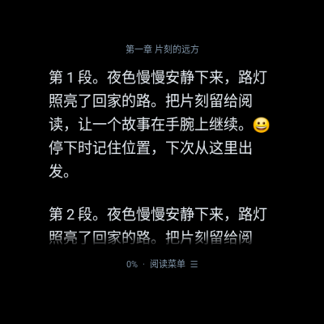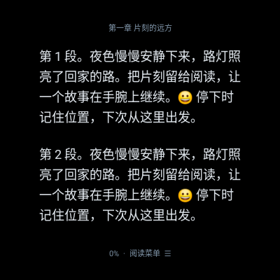
左为 1.5.0，右为 1.5.1；相同测试章节、18sp 字号、400 × 400 圆屏资源模拟器。导出的矩形画布不代表手表屏幕形状。
旧版把四周留白、标题和菜单叠加到同一列，圆屏正文约 280 × 227 像素；新版实测 288 × 268 像素，面积增加约两成以上。方屏新版 376 × 312 像素。扩大通过重新分配空间实现，字体没有缩小。不同密度和系统字体缩放的实际范围会变化，尺寸不是所有设备的固定值。

范围与版本
开始时手表 main 本机与远端均为 464147f，版本 1.5.0 beta 1；网页均为 392eedf，版本 3.16.0。本轮为布局修复，手表补丁位递增到 1.5.1 beta 1，versionCode 8；网页 Products 与版本记录递增到 3.16.1。其他任务的未提交修改保留，本轮不提交它们。

GitHub 源码参考与独立实现
实际读取三款手表阅读器的 Kotlin 源码，比较圆屏宽高计算、滚动容器和状态区域占用。采用布局原则，独立编写 Android Views 实现；未复制第三方代码、图标、字体或素材，也没有引入 Google 数据层或 Compose 依赖。
参考文件 | 核对内容与采用方式
WatchReader PageGeometry.kt | 圆内矩形的宽度与行数取舍。正文四角需留在圆内，避免只是减少左右边距导致裁字。
WatchReader ReaderScreen.kt | 阅读正文与控制层分开；本轮将标题和进度菜单独立布置。
wBooks NormalMode.kt | 连续列表滚动、位置恢复、表冠与自动滚动。保留既有原生滚动，不直接套用其窄边距。
wearbook ReaderScreen.kt | 明确 textW、bodyH 和底部状态行占用；本轮另外加入圆形安全约束。
来源：https://github.com/yingwang/WatchReader https://github.com/FredApps/wBooks https://github.com/ZPW38/wearbook 。完整源文件链接及采用说明见同目录 SOURCE-REVIEW.md。

圆方屏与高密度屏幕
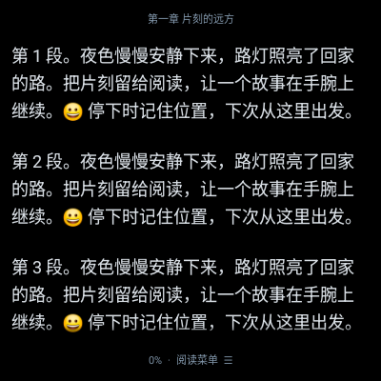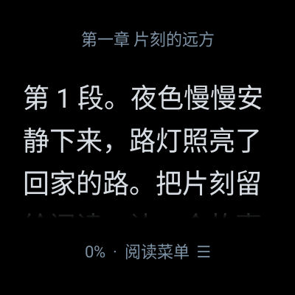
左为 400 × 400 方屏、密度 1；右为同分辨率圆屏、密度 2。高密度字号按系统正常放大，正文 337 × 192 像素；菜单与标题仍各自保留空间。
几何仅在窗口尺寸变化时计算，普通拖动不重新计算矩形或正文布局。高密度先预留真实按钮高度，再计算可用正文高度；高度受限时增加圆内可用宽度。全屏阅读仍通过系统返回退出，底部菜单和长按正文继续可用。

验证结果与限制
检查 | 结果
Android 构建 | Release、Debug 和原生测试包构建通过；16 项单元测试通过；Lint 0 错误、21 警告。
圆屏与方屏 | 正文范围增益、菜单无覆盖、圆内角点、真实触摸拖动、18000 字符上限、字体主题、搜索、自动滚动暂停、书签、跳转、退出续读及分页回退通过。
高密度圆屏 | 同一完整阅读流程通过。前两次被 Pixel Launcher 崩溃弹窗抢占输入；停止测试桌面并隐藏系统错误弹窗后重测通过。原失败日志保留。
网页验证 | 隔离 main 加本次变更的源码：test:watch 11 项通过，生产构建通过；完整 verify 在 4 项既有 legacy-ui 断言停止。
后续完整检查 | PWA、StudyGuide、计划导入和私钥标记检查通过；reader-admin 1 项既有失败；Companion 打包缺少 unzip，目录检查报既有打包目录过期。
真机限制 | 未连接 WATCH 4。模拟器不证明真机 FPS、表冠、耗电或在线账号流程；需在你的手表安装后验收。
新增几何测试覆盖 192／320／400／466 圆屏尺寸、方屏比例和高密度控件空间。旧版阅读功能没有被删除。滚动边缘出现部分行是正常视口切边，正文可通过继续滚动完整阅读；圆屏矩形四角本身不会被表盘裁掉。

微软云下载与安装
https://jackyunassets9d26b2cc.z7.web.core.windows.net/downloads/JackYun-Watch-1.5.1-beta.1.apk
安装包 355068 字节，匿名下载 HTTP 200，SHA256 与本机一致；上传后临时权限已移除。沿用原测试证书，可以覆盖前版安装。只有测试 APK 置于公开下载空间，账号数据容器权限未改。
SHA256 577611884baee0e3b4389b01fb80565a1f6ed9334ab240a882b5a3dbd362cd4d
测试证书 SHA256 13999b2f6572ad54168e8798d7b336cc543e63875b070c24eb682cb92cf30b6a。命令 adb install -r JackYun-Watch-1.5.1-beta.1.apk；不要为本次更新删除账号数据。网页 Products 下载入口随 main 更新。

